- úkol 16.3.

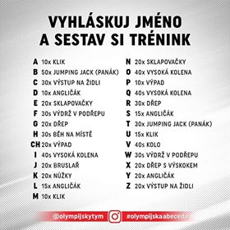
2) úkol 23.3.

Křížovka č. 1
Tajenka je název českého tanečního souboru, jehož zakladatelem byl tanečník a především choreograf Pavel Šmok. Nejznámějším členem tohoto baletního tělesa je v současné době Dominik Vodička
První uvedení jakéhokoliv představení pro veřejnost.
Český název pro postupný pohyb těla dolů nebo nahoru.
Laický název pro přemet stranou.
Přesný název pro roztažení dolních končetin v sedu na zemi.
Zařazujeme většinou na konci hodiny, důležitou roli v provedení hraje odraz.
Jiný název pro taneční obuv-cvičky.
Zadní část hlavy.
Odborný název hudebníka, který doprovází tanečníky nebo zpěváky při jejich výuce.
Jméno hlavního mužského hrdiny z rodu Monteků (tento balet jsem již posílala).
Rychlé pokrčení nebo vysunutí a natažení kročné nohy. Existuje jich mnoho druhů.
Typický český lidový tanec ve 2/4 taktu.
Prvek klasického tance, battement…? Jeho druhý název připomíná kávu.
Důležité součásti nohou každého tanečníka, každou hodinu je procvičujeme.
Zkrášlení každé tanečnice v šatně před vystoupením. Je výraznější než obvykle.
Název krátké sukně, ve které se tančí klasický balet. Taktéž jiný název pro baletku.
Tradiční český lidový tanec ve 2/4 taktu. V textu písně se zpívá o kominíkovi.
Části těla, které zahříváme, protahujeme a posilujeme. Někdy jsou namožené.
Úplně poslední uvedení nastudovaného představení.
Jiný název pro současný tanec (anglicky).

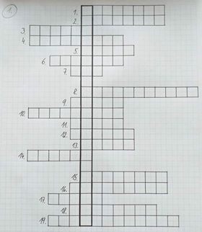

3) úkol 30.3.

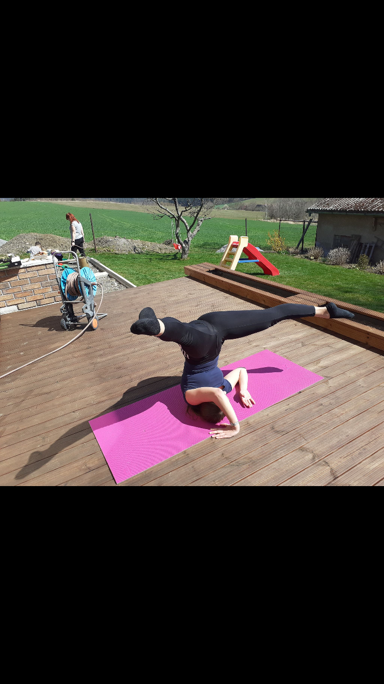
Na dnešek mám pro vás acro jogu od Jany Matejkove, pár cviků, je to sranda, už jsem dělala , posílám foto, Jana by chtěla vidět od vás video jak jdete tahem do stojky a foto vydrze ve cvicich nebo klidně video všeho, ale nezrychlené. Pošlete prosím ještě dnes, nezabere to moc času. Video si stáhněte zde

4) úkol 6.4.
Pozor výzva
Ahooj, pošli dnes co nejhezčí taneční fotku v duchu jara a Velikonoc, vytvoříme z nich koláž, dáme na stránky DDM a popřejeme všem za taneční obor hezké svátky Může to být nějaká póza v zaječích uších, fotka s koťátkem, kraslicema, pomlázkou, jarní kytičkou.... je to na vás

5) úkol 20.4.
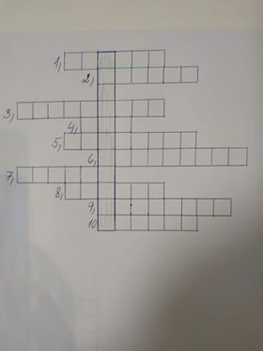

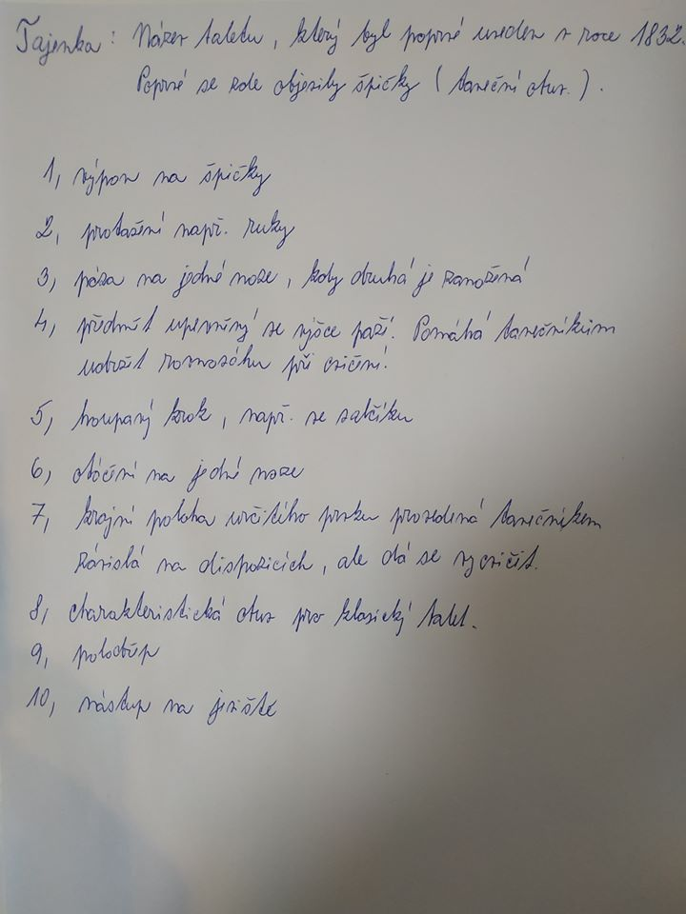

6) úkol 27.4.
Ahoj holky, posílám vám úkoly na tento týden, které můžete splnit kdykoliv do pátku jeden taneční a dva kreativní
1) zasílám workshop Kláry Marinovové, který pro nás natočila - warm + prvky, které dala pak dohromady. Warm si prijedte a pak vazbu natočte a mně pošlete, v pátek jí vše zašlu
2) vytvořte koláž fotek z dob, kdy jste začínaly tancovat a pošlete fantazii se meze nekladou
3) vytvořte jakkoliv návrh na plakát pro představení TANEC A HUDBA V SRDCI - bez datumu - info DDM Klatovy ve spolupráci s SDS Klatovy uvádí, účinkují Taneční obor A Modern Dance Studio ZUŠ Klatovy. Může být v počítači dělané, kreslené, jakkoliv
Budu se těšit na vše

